SLOVENSKA UNIVERZITETNA REPREZENTANCA V OLIMPIJSKEM DVIGANJU UTEŽI
SVETOVNO UNIVERZITETNO PRVENSTVO V OLIMPIJSKEM DVIGANJU UTEŽI 2018

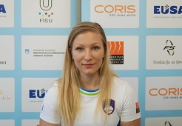
Neža Ribarič
9. 8. 1994
FST, Lancaster University, MSC B4 research physics, KDU Olimpija

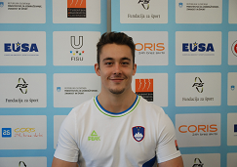
Jure Škedelj
24. 7. 1995
Univerza v Ljubljani, Medicinska fakulteta, KDU Olimpija

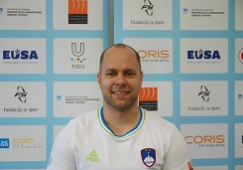

Žiga Šuen
KDU Olimpija
Vodja odprave

